MINUTA DE ENTREVISTA
Primera Entrevista con Cliente - Protocem
Fecha: | 17 de abril de 2025 | Hora: | 11:09 - 11:29 hrs
Lugar: | Universidad Autónoma de Aguascalientes, Aguascalientes | Duracion: | 20 minutos

Asistentes
Nombre | Rol | Institucion / Area
Ing. Carlos Eduardo Macias Chairez | Cliente - Representante legal | Protocem - Proyectos Topograficos y Construcciones
Roman González Mata | Facilitador / Entrevistador | UAA - LITC - Modelado de Requerimientos
Rodrigo Hernández Hernández | Tomador de notas | UAA - LITC - Modelado de Requerimientos
Alejandro Martinez Muñiz  Isaac Alejandro Ruvalcaba Martínez | Observador | UAA - LITC - Modelado de Requerimientos

Resumen Ejecutivo
Protocem es una empresa constructora especializada en obra civil publica y privada, dirigida por el Ing. Carlos Eduardo Macias Chairez, con mas de 15 años de experiencia en licitaciones gubernamentales. La empresa ha ejecutado proyectos para Fujita Corp., INAGUA, Gobierno del Estado de Aguascalientes y desarrolladores privados, con contratos desde $302,000 hasta $127,000,000 pesos. El problema central: ausencia de un sistema que permita controlar materiales, compras, inventario y rentabilidad de cada proyecto en tiempo real.
Los stakeholders principales son el Ing. Macias (director), su asistente administrativa, los ingenieros residentes en campo y los veladores que custodian material en obra sin ningun sistema. El flujo actual depende de Excel y notas fisicas, sin integracion entre procesos. BRECHA CRITICA: solo se registran entradas de material, nunca salidas.
El sistema propuesto es una base de datos relacional con interfaz web accesible desde PC y movil, que integre proyectos, compras, salidas, cotizaciones por proveedor con alerta de desviacion de precio, rentabilidad en tiempo real y control de acceso por roles.
Proximos pasos: el equipo entregara Matriz de Requerimientos, Diagrama AS-IS y Diagrama ER preliminar. El cliente revisara y validara los requerimientos documentados antes del 25 de abril.

Contexto y Problematica

Problema identificado
Protocem no cuenta con sistema digital integrado. Toda la operacion depende de Excel, con registros unicamente de entradas de material. No existe control de salidas, generando fugas de recursos no cuantificadas y rentabilidad que solo se conoce al finalizar cada obra.

Situacion actual
Notas fisicas de compra se vacian manualmente en Excel. Avance de obra en Excel separado. Cotizaciones sin registro digital. Pagos mezclados con compras. Velador es el unico responsable de material en obra, sin formulario ni sistema.

Impacto cuantitativo
Indicador | Situacion actual | Impacto estimado
Salidas de material registradas | CERO registros formales | Mermas no detectadas en obras de $12M+
Cotizaciones digitalizadas | Ninguna (solo telefonicas) | Sin historial para detectar alzas de precio
Rentabilidad en tiempo real | Ninguno | Decisiones correctivas imposibles durante obra
Control de acceso por roles | Ninguno (Excel compartido) | Riesgo de fuga de informacion competitiva

Stakeholders Identificados
Stakeholder | Rol en el proyecto | Nivel de interes | Nivel de poder
Ing. Carlos Macias | Decision-maker / Administrador | Alto | Alto
Asistente administrativa | Usuario directo (captura) | Alto | Bajo
Encargado de obra / Ing. residente | Usuario directo (campo) | Medio | Bajo
Velador / Responsable bodega | Usuario directo (almacen) | Medio | Bajo
Proveedores (Cruz Azul, Home Depot. | Apasco)Afectado (catalogo) | Bajo | Sin acceso
Gobierno / Clientes contratantes | Afectado (origina proyectos) | Bajo | Sin acceso

Proceso Actual (AS-IS)

Descripcion del proceso
N  o. | Fase | Descripcion | Problema actual
1 | Licitacion | Elabora propuesta con cotizacion de materiales. | Agrega 5% deSin registro historico de cotizacionesmargen.
2 | Planeacion | Cronograma y presupuesto en Excel. | Excel independiente del control de gastos
3 | Compra material | Notas fisicas -> asistente -> Excel. SOLO ENTRADAS | Sin registro de salidas desde inicio
4 | Ejecucion | Ing. residente actualiza % avance en Excel separado. | Sin vinculo entre avance y gasto real
5 | Control material | Velador cuida bodega. Sin registro de salidas. | BRECHA CRITICA: merma y robo no detectados
6 | Pagos semanales | Pagos mezclados con compras en mismo Excel. | Imposible separar categorias de gasto
7 | Cierre de obra | Se calcula rentabilidad al finalizar. | Sin capacidad de decision correctiva en ejecucion
4.2 Almacenamiento actual
Archivos Excel locales en PC de oficina. Sin respaldo automatico. Sin acceso remoto. Sin control de versiones.

Vision TO-BE

Sistema propuesto
Base de datos relacional con interfaz web (PC y movil) que integre: proyectos con presupuesto, compras y salidas por proyecto, catalogo de cotizaciones con alerta de desviacion de precio, rentabilidad en tiempo real y control de acceso por roles.

Restricciones identificadas
- Legales/normativas: Informacion de obras publicas es sensible. Requiere privacidad total.
- Tecnicas: Sistema debe funcionar en PC y dispositivo movil sin instalacion de app.
- Operativas: Presupuesto de obra publica es fijo e inamovible una vez adjudicado.
- De precio: Materiales fluctuan por factores externos (gasolina, inflacion, conflictos).

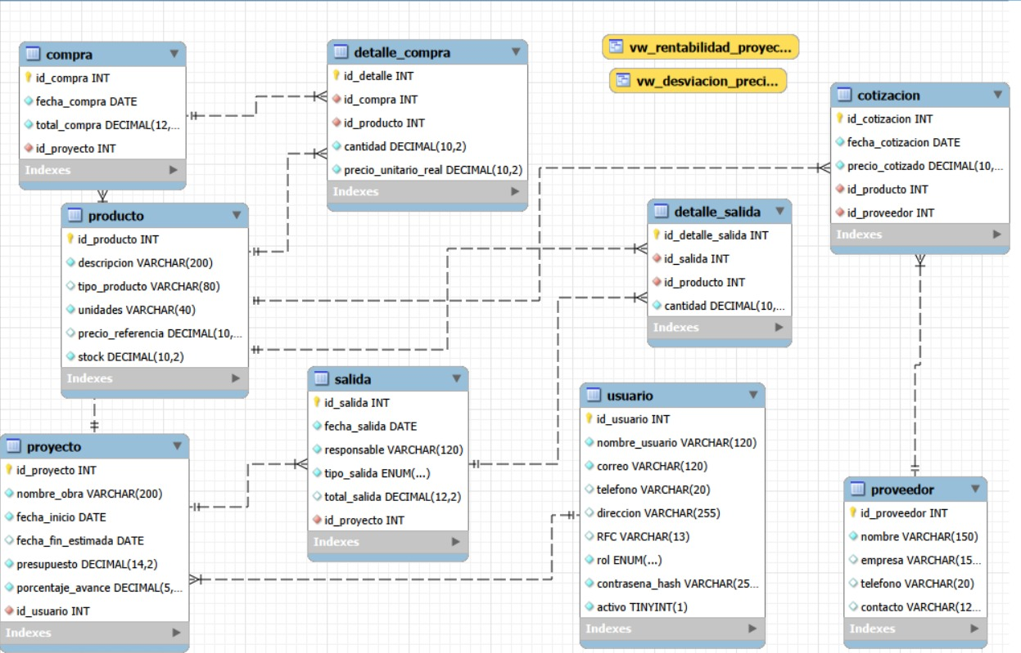

Requerimientos Preliminares

Funcionales (Top 8)
ID | Descripcion | Prioridad | Fuente
RF-01 | El sistema debe registrar proyectos con nombre, fechas y presupuesto. | Must have | Cliente
RF-02 | El sistema debe registrar compras vinculadas a proyecto con detalle de material | Must have | Cliente
RF-03 | El sistema debe mantener stock actualizado automaticamente. | Must have | Cliente
RF-04 | El sistema debe registrar salidas de material con tipo (consumo/merma/robo | ). Must have | Cliente
RF-05 | El sistema debe registrar cotizaciones de precios por proveedor. | Must have | Cliente
RF-06 | El sistema debe alertar cuando precio real supere precio cotizado +5%. | Must have | Cliente
RF-07 | El sistema debe mostrar rentabilidad (gasto vs presupuesto) en tiempo real. | Must have | Cliente
RF-08 | El sistema debe controlar acceso por roles: admin / encargado / solo lectura. | Must have | Cliente

No Funcionales
ID | Descripcion | Categoria | Fuente
RNF-01 | Autenticacion obligatoria. Contrasenas cifradas (hash). | Seguridad | Cliente
RNF-02 | Accesible desde PC y movil sin instalacion de app. | Disponibilidad | Cliente
RNF-03 | Respaldo automatico diario de la base de datos. | Confiabilidad | Cliente
RNF-04 | No se puede eliminar proyecto con compras asociadas. | Integridad | Equipo
RNF-05 | Consultas de reporte responden en menos de 3 segundos. | Rendimiento | Equipo

Acuerdos y Compromisos
Compromiso | Responsable | Fecha limite
Enviar minuta al cliente para validacion | Equipo UAA | 20/abril/2025
Entregar Matriz_Requerimientos.xlsx | Equipo UAA | 16/abril/2025
Entregar Diagrama AS-IS en PDF | Equipo UAA | 16/abril/2025
Entregar Diagrama ER (PNG + .mwb) | Equipo UAA | 16/abril/2025
Cliente compartira archivos Excel actuales | Ing. Macias | 25/abril/2025
Cliente revisara y validara requerimientos | Ing. Macias | 25/abril/2025

Proximos Pasos
8.1 Para el equipo:
- Completar Matriz de Requerimientos con RF y RNF documentados
- Modelar proceso AS-IS en Visual Paradigm y exportar como PDF
- Disenar Diagrama ER en MySQL Workbench (notacion Crows Foot)
- Redactar y enviar minuta al cliente para validacion
- Preparar preguntas de seguimiento para segunda entrevista
8.2 Siguiente reunion:
Fecha tentativa: 25 de abril de 2025. Objetivo: validar requerimientos y revisar diagrama AS-IS.

Preguntas Pendientes
- Como se define exactamente el umbral de alerta de precio? El 5% mencionado es el margen de la cotizacion original, eseste mismo el umbral de alerta?
- El registro de pagos a contratistas debe estar en la primera version del sistema o se puede dejar para v2?
- Cuantos usuarios simultaneos se esperan? (para dimensionar la solucion tecnica)
- Se requiere que el sistema genere reportes exportables (PDF/Excel) o solo visualizacion en pantalla?
- El cliente tiene preferencia de herramienta o plataforma para el hosting del sistema?

Observaciones Adicionales
- El cliente es muy comunicativo y especifico. La entrevista fue productiva y fluida.
- BANDERA ROJA: La informacion de cotizaciones es su principal ventaja competitiva. El control de acceso por roles debeser prioridad de diseno desde el inicio, no una caracteristica adicional.
- El cliente opera en multiples estados (Ags., Zacatecas, Jalisco). El campo de ubicacion de proyectos debe contemplarestado y municipio.
- Pagos a contratistas y compras de material se mezclan actualmente. Se recomienda modelarlos como entidadesseparadas en el sistema.
- El criterio de exito del cliente: "el software me da herramientas para tomar decisiones". Este principio debe guiar el disenodel dashboard y los reportes.

_________________________________ _________________________________
Ing. Carlos Eduardo Macias Chairez Equipo UAA - Modelado de Requerimientos
Cliente - Protocem Facilitador
Nota: Este documento sera enviado al cliente para validacion. Cualquier correccion sera incorporada en la version final.

